BULLETIN
Saint MARTIN
de la Rive
N° 409

Messes
du 8 au 21 mars 2021

Eglise de CHALLANS

Messes célébrées et demandées après parution du N° 408
Messe anniversaire Yvonne et Louis COLLINET – Intention particulière– Jeanne POIRAUD-PAPINEAU – Intention particulière – Françoise – Jean JACOTIN et les âmes du purgatoire – Jean-Claude CELIBEAU

Lundi 08 mars
17h Marie-Thérèse BONNIN et défunts de la paroisse

Mardi 09 mars
9h
Françoise NAVARRO, fam NAVARRO-PEREIRA
Fam BESSONNET-PHELIPPEAU vivants et défunts
Famille DUPIN vivants et défunts

Mercredi 10 mars
9h Camille GAUTREAU

Jeudi 11 mars
9h Maria CORTEZ VIERA et défunts de la paroisse

Vendredi 12 mars
9h Hélène, Paul et les défunts de la famille

Samedi 13 mars 9h Messe
16h30
Marguerite TALNEAU et défunts de la paroisse
Famille CHAUVEAU vivants et défunts
Babeth FRADIN

DIMANCHE 14 mars
9H30 Messe
11H
M-Madeleine GROUSSIN, fille M-Josèphe, pt-enf arr-pt-enf
M. et Mme Marcel ERCEAU et famille
Claude RONDEAU et famille
Elisabeth FLORENTIN
Thomas DEVAUX
Anniversaire Nadia LEROY
Laurent MARTIN père, fils et gendre
Ann Marthe ROUSSEAU et Henri son époux
Jules et Louise FAUCONNIER
Famille GRONDIN-MERIEAU et Marie-Luce
Intention particulière
Bénévoles vivants et défunts du Secours Catholique

Lundi 15 mars 17h Messe

Mardi 16 mars
9h Famille MALLET-CHRANUSKI
Famille PAPIN-RIVRAUD vivants et défunts
Fam BESSONNET-PHELIPPEAU vivants et défunts

Mercredi 17 mars
9h Marcel FLAIRE et les défunts de la paroisse
Madeleine CHESNÉ (née SOUVESTRE)

Jeudi 18 mars
9h Jean-Yves POTIER et les défunts de la paroisse
Renée GARRIOU et les défunts de la paroisse

Vendredi 19 mars
9h Fam NAVARRO-BRESSON-FETY-MOLANT
Thomas
Marie-Thérèse, Donatien et les défunts de la famille
Action de grâce à St Joseph et pour les âmes du purgatoire

Samedi 20 mars 9h Messe
16H30
Marguerite GINOLIN et les défunts de la paroisse
Anniversaire Roger POISSONNET et sa famille

DIMANCHE 21 mars
9H30
Famille PINEAU-CHARRIER et Marthe ROUSSEAU
Ann J-François BRUNO vivants et défunts de la famille

11H
M-Madeleine GROUSSIN, fille M-Josèphe, pt-enf arr-pt-enf
Georges MOUGET, fam MOUGET-FORTINEAU
Pascal LEMONNIER
Fam QUEREAU Edouard, leur fils et pt-fils
Fabrice MERCERON et défunts de sa famille
Action de grâce pour les familles THOMAS-MAROTEIX

Eglise de SALLERTAINE

Mercredi 10 mars 11h30 Messe

DIMANCHE 14 mars
9H30
Fam NAULLEAU-BARRETEAU vivants et défunts
Ann Gustave VINCENDEAU et Gilberte fam CHANTREAU
Epoux GAUTIER Alexis, épouse, fils, pt-fillle
Albert LEGEARD
Famille CHARRIER (Les Linottières)
Anniversaire Hilaire BOCQUIER
Ames du purgatoire
Véronique MORISSEAU et défunts de la paroisse
Action de grâce pour les catéchistes
Famille Georges GIRAUDET, anniversaire Marie-Marthe
Intention particulière

Mercredi 17 mars 11h30 Messe

DIMANCHE 21 mars
9H30 Messe

Le prochain bulletin n° 410 paraît le dimanche 21 mars pour une période de 2 semaines. Les inscriptions des messes se feront jusqu’au mercredi 17 mars inclus.

Fête des Rameaux
Les offrandes de messe pour les Rameaux sont à inscrire avant le mercredi 17 mars. Merci

LA VIE de la PAROISSE

Chemin de Croix
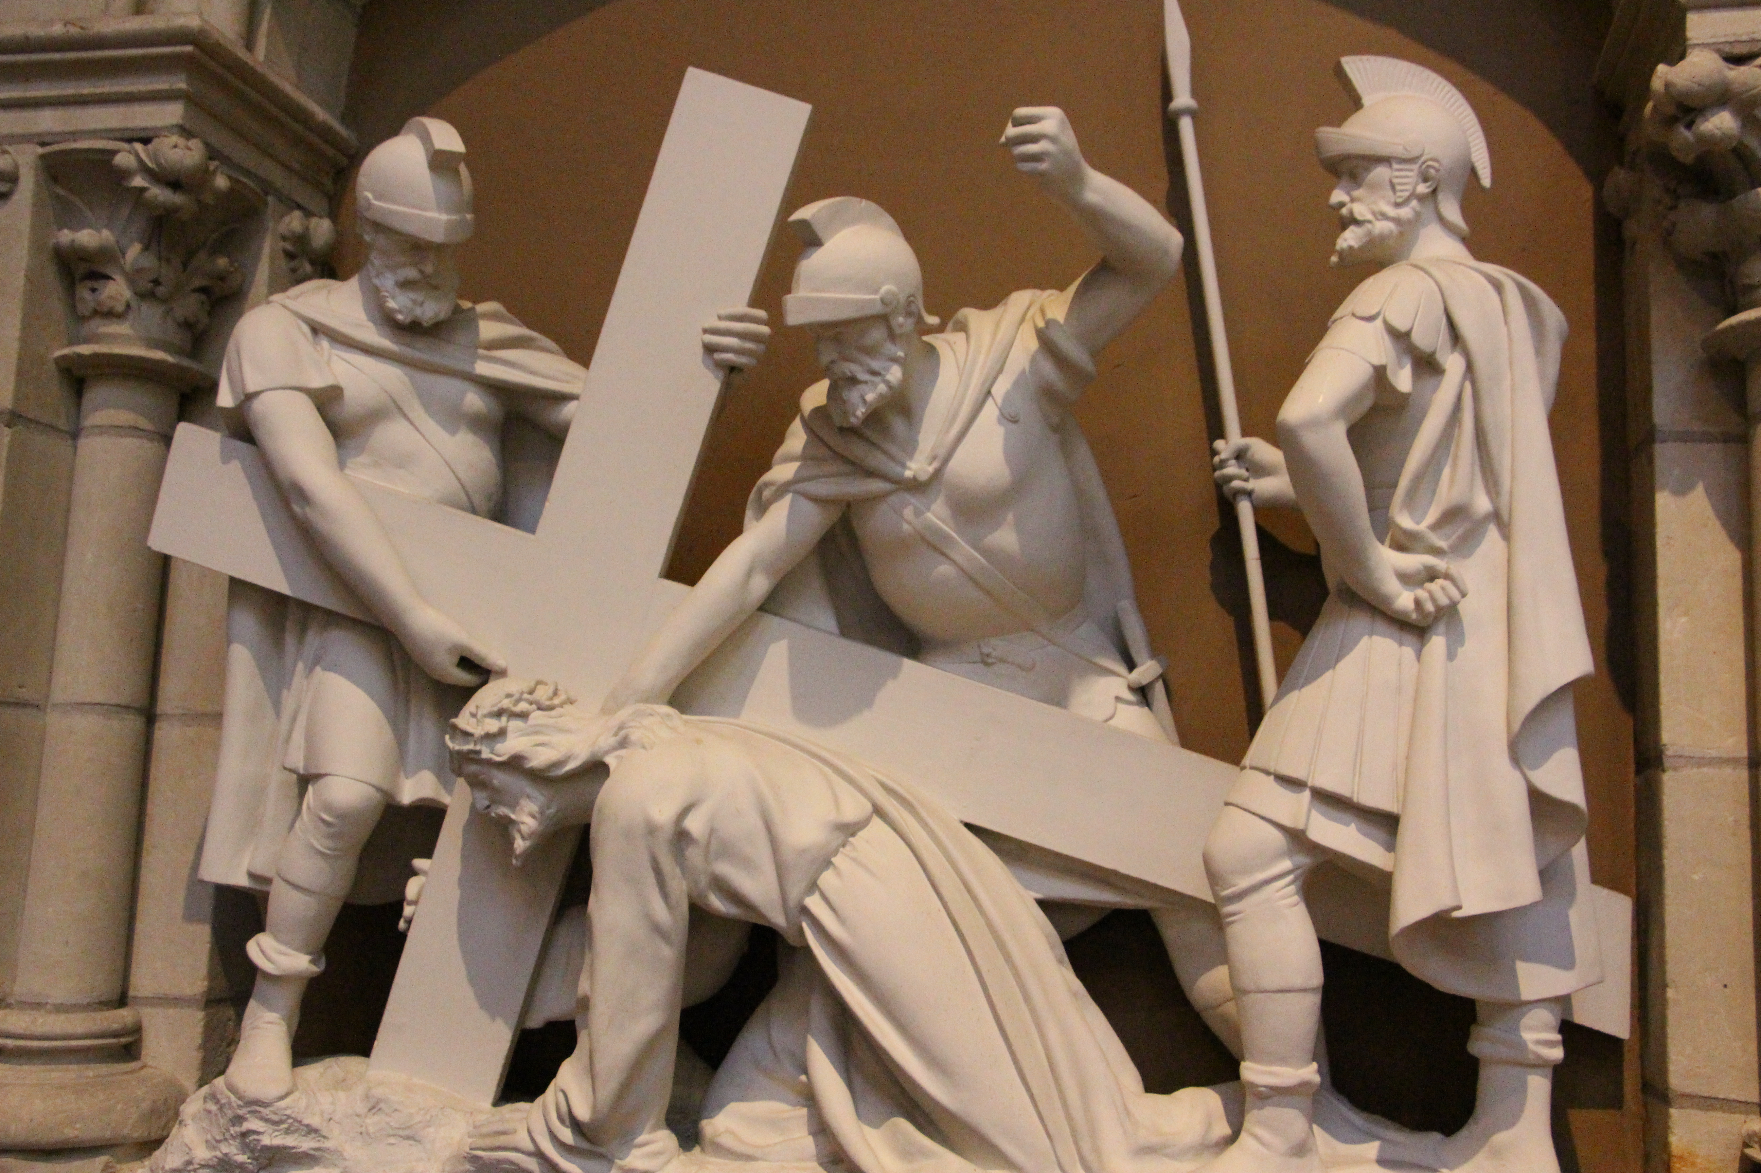
Les vendredis de carême, à 15h, église de Challans. Les vendredis 26 février, 5, 12, 19 et 26 mars 2021.

Liturgie de repentance
Ce dimanche 14 mars 2021,
à 15h aura lieu à la cathédrale de Luçon
un acte de repentance.
Cette célébration liturgique de repentance est pour toute notre Église diocésaine. Vous êtes invités à y participer ou bien à vous y unir par la prière.

Recevoir le pardon de Dieu
Pour les enfants, mercredi 17 mars de 9h30 à 11h à Challans, mercredi 24 mars de 9h30 à 11h à Challans et de 9h30 à 10h45 à Sallertaine.
Pour les adultes et jeunes, permanences confessions chaque samedi de 9h30 à 10h30.
Célébration communautaire avec absolutions individuelles le samedi 27 mars de 10h30 à 12h

SEMAINE SAINTE

Dimanche des Rameaux : horaires habituels
Samedi soir : 16h30 à Challans
Dimanche : 9h30 à Challans et à Sallertaine
11h à Challans

Lundi saint 29 mars, messe chrismale à 15h à l’église St Louis de la Roche-sur-Yon.

Jeudi saint 1er avril,
Office des ténèbres à 8h40 église de Challans
Messe de la Cène, 16h30 à Challans avec les enfants se préparant à la 1ère communion.

Vendredi saint 2 avril,
Office des ténèbres à 8h40 église de Challans
Chemin de croix à 15h à Challans,
Célébration de la Croix à 16h30 à Sallertaine

Samedi saint 3 avril,
Office des ténèbres à 8h40 église de Challans
Jour du Grand Silence. Aucune célébration !

Dimanche de Pâques :
Vigile pascale à 6h30 à Challans

Dimanche : 9h30 à Challans et à Sallertaine
11h à Challans
Nouvelles paroisses
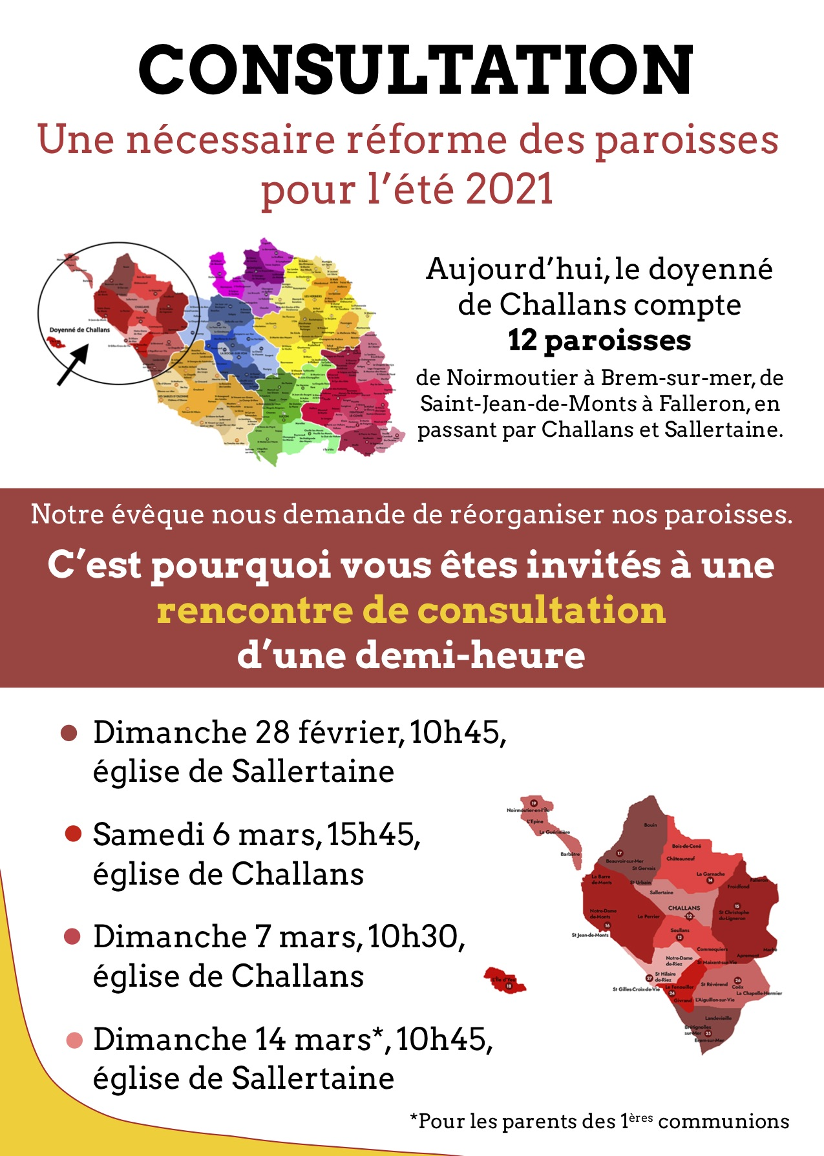

Ménage de printemps
Traditionnellement, après le dimanche des Rameaux, les églises font leur grand ménage de printemps. Tête de loup, balai, aspirateur, chiffon, cire, etc. tout y passe ! Vous êtes les bienvenus pour prêter mains fortes aux bénévoles déjà en place.

Lundi 29 mars 2021, de 8h30 à 12h30 à Challans et ce même lundi de 14h à 16h30 à Sallertaine.

Des fleurs pour l’église de Challans
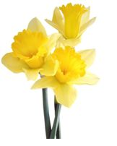
Pour fleurir notre église, nous avons besoin de vous. Les fleurs font rayonner l’église. Dans vos jardins, si vous avez du mimosa, des arbres en fleurs ou en boutons, de jolis branchages… puis au printemps, peut-être des jonquilles, du muguet… vous pouvez les offrir à notre église. Pour cela deux solutions,
- soit vous téléphonez au presbytère et nous vous mettrons en relation avec les personnes chargées de faire les bouquets
- soit vous déposez vos fleurs ou branchages à l’église, le jeudi après-midi. Des vases seront disposés Chapelle Saint Philomène et Saint Curé d’Ars. Merci !

Denier de l’Église
Sources : Eglise Catholique de France et Diocèses des Pays de la Loire/Bretagne

Aujourd’hui le nombre de donateurs est en baisse (de l’ordre de -21% en 10 ans dans les Pays de la Loire et – 35% en 12 ans en France). Si le don moyen augmente légèrement (+5%) il ne compense pas cette baisse.

En 2020 en France : - 90 millions d’euros

En quelques chiffres :
- 39% des ressources de l’Église sont à mettre au crédit du denier
- 53% des ressources de l’Église viennent du casuel (baptême, mariage, etc), quête et offrande de messe
- 8% des ressources de l’Eglise viennent des legs

En donnant :
  - 58 € c’est une journée de vie pour un prêtre en mission pastorale
  - 93 € c’est une journée de vie pour un prêtre en maison de retraite
  - 139 € c’est une journée de formation pour un animateur en pastorale (catéchiste par exemple qui accompagne et encadre les enfants)
  - 360 € c’est une semaine de formation pour un séminariste, les prêtres de demain

La contribution
- La contribution moyenne en France (chèque et don en ligne) est de 150 €
- La contribution moyenne en France (en ligne uniquement) est de 255 €

- 100 € de dons c’est :
    - 42 € pour les prêtres
    - 33 € pour les paroisses
    - 25 € pour les activités pastorales et la rémunération des laïcs (catéchèse, LEME, etc).

Le Denier permet la déduction fiscale de l’ordre de 66% des impôts.

Comment donner ?
Les donateurs habituels de la paroisse reçoivent une enveloppe par la poste sollicitant leur générosité.
Les nouveaux donateurs peuvent trouver aux portes de l’église une enveloppe blanche au logo du diocèse avec le visuel ci-contre « Il était une FOI ». La démarche à suivre est alors précisée.
Vous pouvez aussi verser votre contribution à l’adresse internet : http://vendee.catholique.fr, paiement sécurisé.
Cliquer sur le pavé bleu « Un don, votre histoire », puis sur le pavé jaune « Je donne au denier »

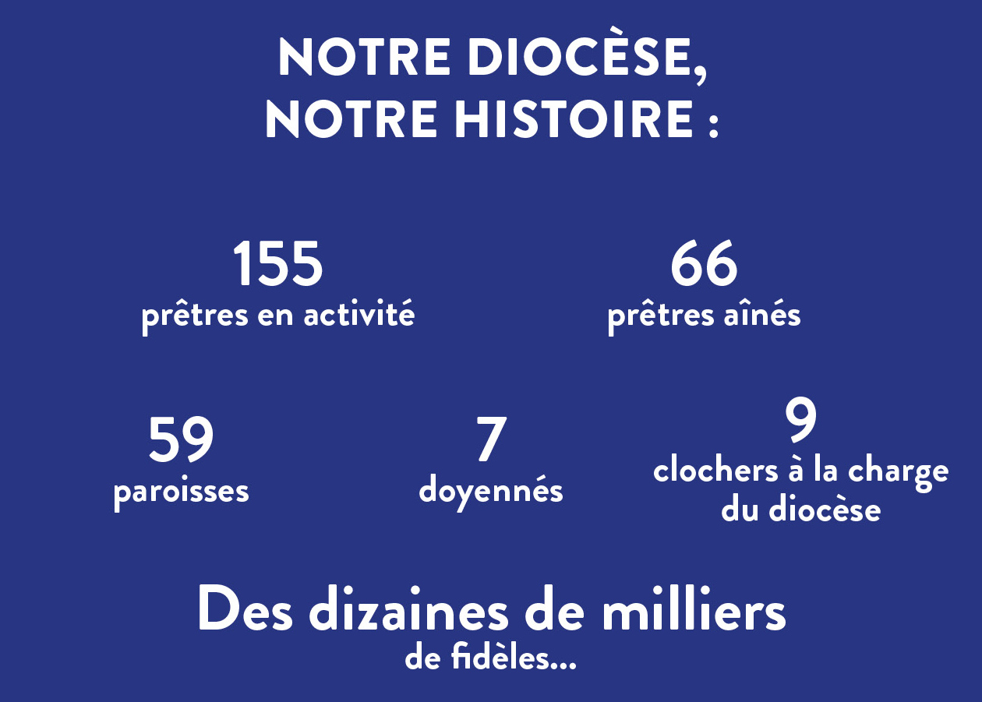
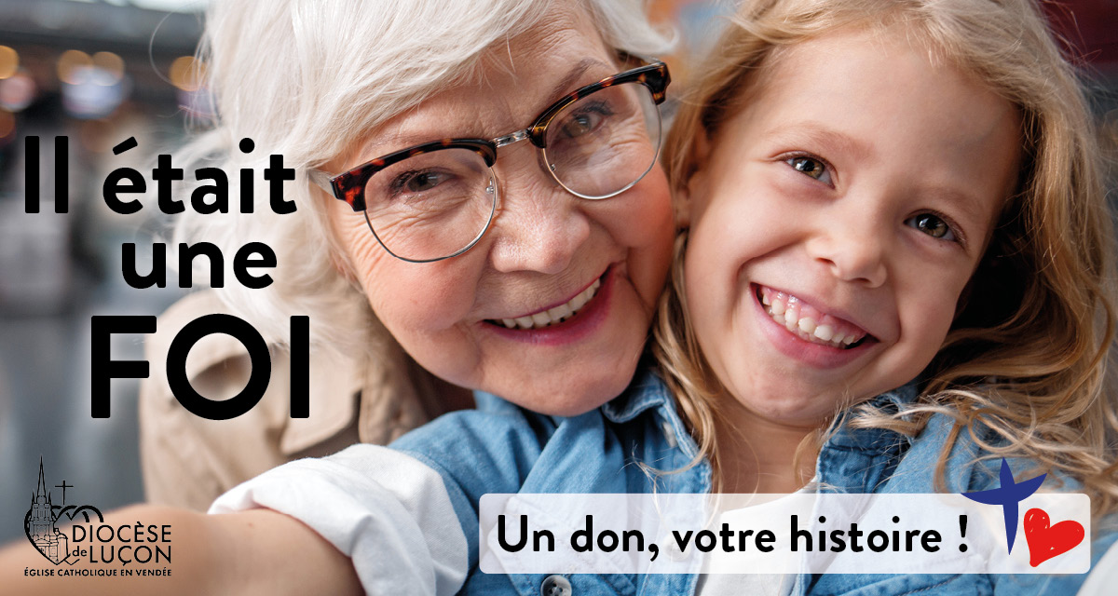

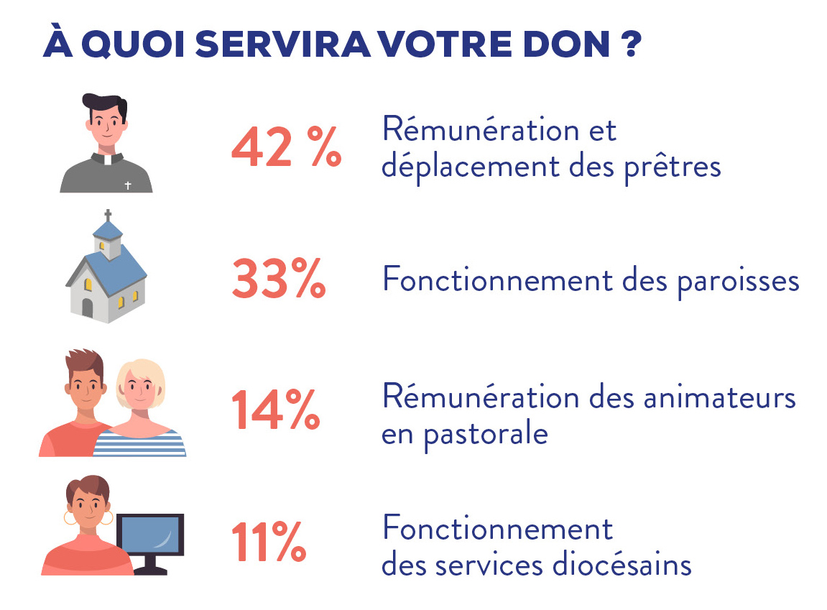

Prières et adoration
Prière des Laudes à 8h40, du mardi au samedi à l’église de Challans
Prière du Chapelet après les messes du mardi et du mercredi matin, vers 9h30.
"Le 1er mardi du mois, ce chapelet est prié pour les âmes des défunts, en union avec la Basilique de Montligeon, centre mondial de prière pour les défunts"
Adoration eucharistique au presbytère de Challans ; le Saint-Sacrement est exposé dans l’Oratoire Bienheureux Carlo Acutis. L’adoration permanente a lieu tous les jours de 7h à 17h. Le nombre de personnes est limité à deux dans l’oratoire, avec priorité à la personne inscrite sur le créneau horaire.
Les personnes inscrites, si elles ne peuvent assurer leur présence, doivent se rapprocher de leur responsable. Merci.

Recevoir le sacrement de l’onction des malades
Les malades ou personnes âgées, vivant une nouvelle étape dans leur épreuve et désirant accueillir la paix, la force et l’espérance que donne le Seigneur, peuvent demander le sacrement des malades. Familles et amis, s’ils ne voient cette information, proposez-leur ! Merci ! Inscription avant le jeudi 15 avril au presbytère de Challans (Tel. 02 51 68 23 74).
Préparation assurée par le Service Évangélique des Malades.
L’onction des malades sera célébrée le dimanche 9 mai, à 11h au cours de la messe paroissiale à Challans.
Il est toujours possible de recevoir ce sacrement en urgence à l’hôpital (le demander à l’aumônerie de l’hôpital, Mme Beata TESTAU) ou au presbytère de Challans.

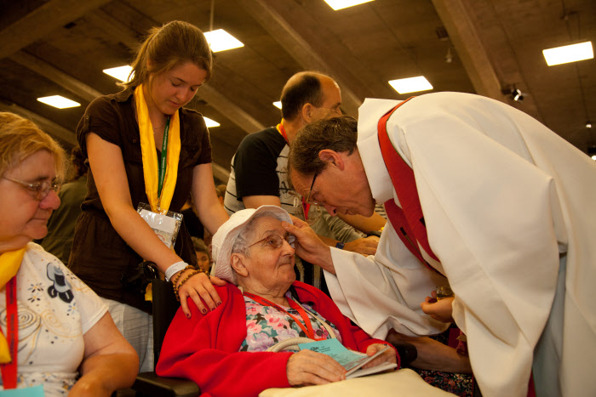

Baptêmes célébrés dans la paroisse
1 - le 21 février 2021, Léandro HENNE-MORISOT, fils de Nicolas et Jessica, 6 rue des Sureaux, Challans
2 – le 21 février, Bryan GUÉRIN, fils de Robert et Cécile, Barbâtre.

Sépultures célébrées dans la paroisse
1- le 5 janvier, André CANTIN, 94 ans, rue du Maréchal Foch, Challans.
2- le 6 janvier, Martine CASSÉ, née BESSEAU, 68 ans, avenue Biochot, Challans.
3- le 7 janvier, Pauline FERRER, née ALEMAN, Résidence Jardins Médicis, Challans.
4- le 8 janvier, Marie-Madeleine BOURI, née NORMAND, 80 ans, rue de la Cornerie, Challans.
5- le 13 janvier, Marcelle BRET, née LAINARD, 86 ans, EHPAD Les Oyats, Notre-Dame de Monts.
6- le 16 janvier, Jeannine TOUSSAINT, née BRODIN, 96 ans, Bd Clémenceau, Challans.
7- le 19 janvier, Patrice VOYEAU, 67 ans, square Lyautey, Challans.
8- le 21 janvier, Jean-Gérard BAZÉLIS, 88 ans, square Gilbert, Challans.
9- le 21 janvier, Stéphane GOURAUD, 55 ans, rue St Dominique, Challans.
10- le 23 janvier, Martine ÇUHACIENDER, née TASSO, 70 ans, rue Charles Lindbergh, Challans.
11- le 27 janvier, Gérard VRIGNAUD, 71 ans, route de Challans, Le Perrier.
12- le 27 janvier, Gilles REMBAUD, 76 ans, rue du Bois Soleil, Challans.
13- le 27 janvier, Renée MARTIN, née BARREAU, route d’Apremont, Challans.
14- le 29 janvier, Jean-Charles HARO, 72 ans, rue Vincent Van Gogh, Challans.
15- le 29 janvier, Georges BARBIER, 92 ans, EHPAD Les Iris, Givrand.
16- le 1er février, Lucienne CORNILLE, née DETERCK, 94 ans, Résidence Jardins Médicis, Challans.
17- le 4 février, Patrick MARTIN, 57 ans, rue Marcelin Berthelot, La Roche-sur-Yon.
18- le 8 février, Marie-Thérèse BONNIN, née BLIN, 90 ans, EHPAD Les Châtaigniers, Soullans.
19- le 11 février, Maria CORTEZ VIERA, née CORTEZ, 96 ans, St Urbain.
20- le 13 février, Véronique MORISSEAU, née LONGÉPÉE, 57 ans, rue de Préfailles, La Plaine-sur-mer.
21- le 13 février, Marguerite TALNEAU, née TAILLÉE, 101 ans EHPAD St Christophe du Ligneron.
22- le 17 février, Marcel FLAIRE, 65 ans, rue de la Poctière, Challans.
23- le 18 février, Jean-Yves POTIER, 63 ans, rue Bonne Fontaine, Challans.
24 le 18 février, Renée GARRIOU, née JOLLY, 92 ans, EHPAD La Garnache.
25- le 20 février, Marguerite GINOLIN, née LIDOVE, 92 ans, rue Edouard Branly, Challans.

Année St Joseph
8 décembre 2020 – 8 décembre 2021
Le pape François a écrit une lettre apostolique « Avec un cœur de père » (Patris Corde)
le 8 décembre dernier,
à l’occasion des 150 ans de la déclaration de
Saint Joseph comme patron de l’Église universelle.
A l’occasion de l’année St Joseph, voici la prière du Pape François
Salut Saint Joseph,
gardien du Rédempteur,
époux de la Vierge Marie.
À toi Dieu a confié son Fils ;
en toi Marie a remis sa confiance ;
avec toi le Christ est devenu homme.
O bienheureux Joseph,
montre-toi aussi un père pour nous,
et conduis-nous sur le chemin de la vie.
Obtiens-nous grâce, miséricorde et courage,
et défends-nous de tout mal.
Amen.

Paroisse Saint Martin de la Rive
12 rue Pierre Monnier – 85300 CHALLANS
tél. : 02.51.68.23.74
www.saintmartindelarive.fr

